|  |  |  |  |
| --- | --- | --- | --- |
| МІНІСТЕРСТВО ОСВІТИ І НАУКИ УКРАЇНИ  КИЇВСЬКИЙ НАЦІОНАЛЬНИЙ УНІВЕРСИТЕТ імені Тараса Шевченка  ФАКУЛЬТЕТ ІНФОРМАЦІЙНИХ ТЕХНОЛОГІЙ  **Кафедра програмних систем і технологій**    Дисципліна  **«Ймовірнісні основи програмної інженерії»**  **Лабораторна робота № 2**  **«Лінійне перетворення та Графічне зображення даних»** | | | |
| **Виконав:** | Полюхович Данило Богданович | **Перевірила**: | Вечерковська А.С. |
| Група | ІПЗ-23 | Дата перевірки |  |
| Форма навчання | денна | Оцінка |  |
| Спеціальність | 121 |
| 2022 | | | |

**Мета –** навчитись використовувати на практиці набуті знання про лінійні перетворення та графічне зображення даних.

**Постановку задачі:**

Вхідні дані: файл із М+1 рядків. Перший рядок містить число: M, де M —кількість переглядів і-того фільму.

Вихідні дані: запис у файл обчисленної інформації

Завдання

1. Знайдіть

2. Знайдіть середнє та стандартне відхилення цих оцінок.

3. Через незадоволення низькими оцінками викладач вирішив використати

шкалу форми y = ax + b, щоб відредагувати оцінки. Він хотів, щоб середнє

значення масштабних оцінок становило 95, а оцінка 100, щоб залишалася

рівною 100.

4. Показати дані за допомогою діаграми "стовбур – листя".

5. Відобразити дані за допомогою коробкового графіка.

6. Зробити висновок.

**Математична модель:**

Для обчислення потрібних нам величин виведемо всі формули:

$$x_{1},x_{2}..,x_{k елементи, що вивчаються, які розташовані в порядку зростання, і}$$

$$f_{1},f_{2}..,f_{k відповідно частоти появи цих елементів.}$$

$$N= \sum_{i=1}^{k}{f_{j-Називається розміром даних.}}$$

$\overline{x}=\frac{\sum_{i=1}^{n}{x_{i}}}{n}$– середнє значення

$\tilde{x}= x_{\frac{n}{2}}$– медіана для непарного

$P_{k}= \frac{k}{100} (N+1)$– k-ий перцентиль

$Q_{1}= \frac{1}{4} (N+1)$– перший квартиль

$Q_{3}= \frac{3}{4} (N+1)$–третій квартиль

$$MAD= \frac{\sum_{i=1}^{n}{f_{i} × \left|x_{i}-\overline{x} \right|}}{N}$$

$\tilde{x}= \frac{x_{\frac{n}{2}}+x_{\frac{n}{2}+1}}{2}$– медіана для парного

$s_{x}^{2}= \frac{\sum_{xєX }{f_{i}×{(x_{i}-\overline{x})}^{2}}}{N}$– дисперсія

$s_{x}=\sqrt{s_{x}^{2}(x)}$– стандартне квадратичне відхилення

$y=ax+b$, де $y=95 та 100$ за умовою, x = $\overline{x}$ та 100,

Система матиме вигляд:

$$\left\{\begin{aligned}95=a\overline{x}+b \\ 100=100a+b\end{aligned}\right.$$

**Випробування алгоритму:**

Для перевірки алгоритму на середнє та стандартне відхилення, використаймо наш алгоритм, попередньо візьмемо наступні дані та обрахуємо все математично для порівняння:

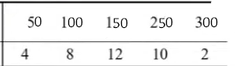

$$\overline{x}=\frac{4 ×50+ 8 ×150+12 ×150+10 ×250+2 ×300}{36}=163$$

$$MAD= \frac{4 × \left|50-163 \right|+8 × \left|100-163 \right|+ 12 × \left|150-163 \right|+10 × \left|250-163 \right|+2 × \left|300-163 \right|}{4+8+12+10+2}=62,9$$

$s_{x}^{2}= \frac{4×{(50-163)}^{2}+8×{(100-163)}^{2}+12×{(150-163)}^{2}+10×{(250-163)}^{2}+2×{(300-163)}^{2}}{36}$ =

= 5501 – дисперсія

$s_{x}=\sqrt{5501}=74$– стандартне квадратичне відхилення

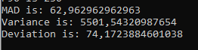

Алгоритм відпрацював без помилок.

Для перевірки першого та третього квартилей та 90-го перцентиля використаймо тестові дані зазначені нижче. Результат буде порівнювати з результатом, що порахуємо через вище зазначені формули:

Тестові дані (8,9,12,13,16,17,18,20,22,30,31,40) :

N = 12; $За формулою: Q_{1}= \frac{1}{4} \left(12+1\right)=3.25$ значення

Третє значення = 12, тому $Q_{1}= 12+\frac{1}{4} \left(13-12\right)=12.25$– перший квартиль.

Рахуємо $Q_{3}= \frac{3}{4} \left(12+1\right)=9.75$ значення

Дев’яте значення = 22, тому $Q_{3}= 22+\frac{3}{4} \left(30-22\right)=28$– третій квартиль

$P_{90}= \frac{90}{100} (12+1)$ = 11.7

Одинадцяте значення = 31, тому $P_{90}=31+ \frac{90}{100} \left(40-31\right)=39$– дев'яностий перцентиль.

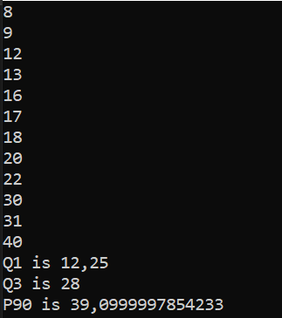

Дані співпали.

Алгортим для третього завдання будемо перевіряти на даних, що були прикладені до лабораторної роботи: (40 65 62 70 100 90 66 70 95 84):

$\overline{x}=\frac{40+65+62+\left(2 ×70\right)+100+90+66+95+84}{10}$ = 74.2– середнє значення

$\left\{\begin{aligned}95=a×74.2+b \\ 100=100a+b\end{aligned}\right.$

$100=100а-74.2а+95$ $100=100a ×\frac{25}{129}+b$

a = $\frac{25}{129}$ $≈$ 0.19 b = $\frac{10400}{129}$ $≈$ 80.62

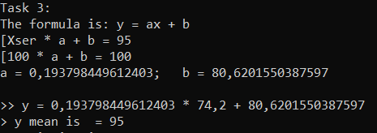

Алгоритм відпрацював без помилок.

**Псевдокод алгоритму:**

*Алгоритм пошуку першого квартиля:*

Func FindQ1(array)

Q1index = (0.25 * (array.Length +1)) - 1

Q1 = array[Q1index] + (0.25 * (array[Q1index+1] – array[Q1index]))

Return Q1;

*Алгоритм пошуку четвертого квартиля:*

Func FindQ3(array)

Q3index = (0.75 * (array.Length +1)) - 1

Q3 = array[Q3index] + (0.75 * (array[Q3index+1] – array[Q3index]))

Return Q3;

*Алгоритм пошуку дев’яностого перцентиля:*

Func FindP90(array)

P90index = (0.9 * (array.Length +1)) - 1

P90 = array[P90index] + (0.9 * (array[P90index+1] – array[P90index]))

Return P90;

*Алгоритм пошуку середнього відхилення:*

Func MAD(array, frequency)

Double MAD;

Double xser = FindXser(array)

For i from 0 to array.Length

MAD += (frequency[i] * Abs(element[i] - xser))

i++

MAD /= array.Length

Return MAD;

*Алгоритм пошуку стандартного відхилення:*

Func Deviation(array, element, frequency)

Double Xser = FindXser(array)

Double Variance, Deviation

For i from 0 to element.length

Variance += frequency[i] * Pow(element[i]-Xser, 2)

i++

Variance /= array.length

Deviation = Sqrt(Variance)

Return Deviation;

**Висновок:** У ході виконання лабораторної роботи №2 відпрацювали розв’язання та знаходження к-тих квартилей і перцентилей. Зробили відповідні лінійні перетворення з графічними відображенням наших даних. Усі результати були перевірені, помилок знайдено не було.